Творческий отчёт учителя физики КГУ «Благовещенской средней школы №1»
По теме: «Научные проекты, как один из стимулов к углубленному изучению предмета физики, через использование инновационных технологий и практическую деятельность»
Целью работы над темой является развитие у учащихся индивидуальных творческих способностей, приучение к самостоятельности пополнений своих знаний, глубокому вниканию в изучаемую проблему и нахождение путей ее решения.

Основные направления:
· изучение методических пособий по теме «Проектная деятельность в образовательном учреждении»;
· изучение форм и способов использования проектной деятельности учащихся;
· выявить значение и роль использования проектной деятельности в процессе обучения физики;
· внедрение в учебно-воспитательный процесс проектные методы обучения;
· Собственные наработки
При работе над своей темой я изучаю следующие вопросы: «Активизация познавательной деятельности на уроках физики», «Формы использования проектной и исследовательской деятельности на уроке», «Приёмы повышения мотивации учащихся на уроках физики», которые являются важными факторами для успешного усвоения материала учащимися. Здесь я пользуюсь и различной литературой и изучаю опыт коллег работающие в данном направлении, а также множество интернет ресурсов.
Расширение информационного пространства урока возможно с использованием различных технологий, но я свой выбор остановил на проектной деятельности учащихся.
Почему именно проектная деятельность?
С помощью данной технологии мне удается:
- активизировать учащихся к самостоятельному изучению;
- развить у ребенка творческих способностей;
- позволяет раскрытию скрытых талантов учащихся;
- осознанность проделанной работы;
- развить коммуникабельность у учащихся за счет групповой формы при выполнении проектной деятельности;
Использование проектной деятельности приводит к повышению интереса, а следовательно и влияет на качество.
Виды использования проектной деятельности:
- По участию в разработке
- Индивидуальные (рассчитаны на сильного ученика)
- Парные
- Групповые (дети учатся сообща решать сложные вопросы, делить обязанности, учатся руководить и подчиняться)
- По времени исполнения;
- мини-проекты (укладываются в рамки одного урока),
- краткосрочные,
- долгосрочные (выполняются во внеурочное время, могут быть рассчитаны на несколько лет).
- По характеру координации проекта:
- проекты со скрытой координацией (учитель выступает как полноправный участник проектной деятельности, это более сложный вид проекта)
- проекты с открытой явной координацией (учитель выполняет свою собственную функцию, направляет работу учащихся, организует отдельные этапы их деятельности)
- По доминирующей деятельности учащихся – здесь ученикам дается возможность, что они хотят для себя изучить.

Работая по данной технологии ведется уже 4 года и наблюдаю следующие результаты:
Способствует повышению интереса к предмету.
Формирует навыки самостоятельной работы.
Содействует раскрытию талантов.
Позволяет учащихся проявить себя в новой роли.
Способствует созданию ситуации успеха.
Работу над данной темой буду развивать дальше и как результат проделанной работы, планируется выпуск методического пособия по данной теме с примерами заданий работ учащихся.

В своей педагогической деятельности регулярно повышал свою квалификацию:
- Окончил курсы обучения учителей по программе третьего (базового) уровня в рамках уровневых программ повышения квалификации педагогических кадров РК в национальном центре повышения квалификации «Өрлеу» - май 2015г.
- Окончил курсы по образовательной программе повышения квалификации педагогических кадров по элективному курсу «Робототехника» в АОО «Назарбаев Интеллектуальные школы» - июль 2016.
- Окончил курсы по образовательной программе повышения квалификации педагогических кадров в рамках внедрения трех языков по теме «Заманауи педагог – жаңашыл тұлғаны қалыптаструшы сәулектер» - май 2016
Все эти направления стараюсь внедрять в практику.
Результатом работы над данной темой является: написание и защита научного проекта в районном смотре по теме «программирование работа на базе Arduino» - 1 место с правом участия в областном туре.

Пример внутришкольной научно-исследовательской работы
Тема: «Мигалка на светодиодах»
Цель: Собрать светодиодную мигалку и написать отчёт о проделанной работе.
Оборудование: два светодиода, 2 конденсатора 100мкФ, два n-p-n транзистора (2N2222A), 2 резистора на 1кОм, 2 резистора на 20кОм, соединительные провода, макетная плата.
Теория
Для сборки светодиодной мигалки необходимо соединить все элементы по схеме:
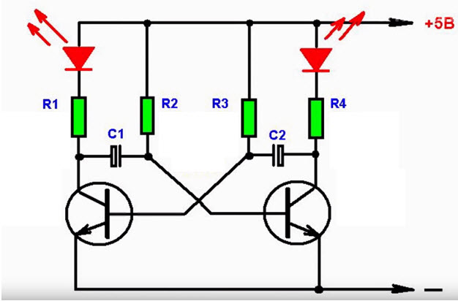
Схема работает за счет поочередного открытия транзисторов. В открытом состоянии переход Э-К у транзисторов пропускается ток. Светодиоды светятся так как они включены в коллекторные цепи транзисторов и при прохождении через них тока они светятся.
Частота переключений транзисторов, а, следовательно, и светодиодов определяется по формуле:
$$ν=\frac{1}{R_{2}C_{1}+R_{3}C_{2}}$$
Как вид из формулы, частота мигания светодиодов зависит от R2, R3 и C1 ,C2.
Ход работы:
- Рассмотрите внимательно все элементы и самостоятельно определите:
- положительные и отрицательные контакты для светодиодов и конденсаторов,
- сопротивление резисторов с помощью таблицы для определения номинала и маркировки резисторов и сопротивлений по цвету,
- эмиттер, базу, коллектор для транзистора 2N2222A
Запишите результаты в рабочую тетрадь.
- Найдите и зарисуйте в тетрадь схематичное обозначение каждого элемент.
- Соберите на макетной плате все элементы согласно схеме.
- Измените частоту мигания светодиодов.
- Напишите отчет о проделанной работе.

В отчете необходимо ответить на следующие:
- Схематическое обозначение каждого элемента
- Принцип работы каждого элемента
- Способы изменения частоты мигания светодиодов
- Пошаговую инструкцию по сборке светодиодной мигалки
- Свое предложение использования данной мигалки

